Министерство образования, науки и молодежной политики Краснодарского края
Государственное бюджетное профессиональное образовательное учреждение Краснодарского края
«Приморско - Ахтарский техникум индустрии и сервиса»

ИССЛЕДОВАТЕЛЬСКАЯ РАБОТА
Тема: «Оценка качества хлеба для повседневного потребления в пищу в рамках здорового питания»

Выполнила:
обучающаяся 1курса
по профессии «Повар, кондитер»
Королева Полина Витальевна
Руководитель проекта:
преподаватель спец.дисциплин:
Колотухина Ирина Евгеньевна

Приморско-Ахтарск
2021г.

Оглавление:
I. Введение | 3
1.1 Актуальность темы | 3
1.2. Цели и задачи | 3
1.3. Объект исследования | 4
II. Основная часть | 5
2.1. Обзор литературы | 6
2.2. Методы исследования | 5
2.3. Результаты исследования | 7
III. Выводы | 10
IV. Приложение | 11

I. Введение
1.1.Актуальность темы
Ассортимент хлебобулочных изделий сегодня радует глаз потребителя. Каких только сортов хлеба не представлено на прилавках! Но чтобы выбрать сытный, вкусный и полезный хлеб, необходимо знать его состав, поинтересоваться, какие ингредиенты использовал производитель. Этот вопрос в наше время, я считаю, очень актуален.
Для создания хлеба требуется немало усилий. Основным компонентом создания хлеба является мука. Именно от неё зависит основная структура выпеченного хлеба. Самые распространённые виды муки - пшеничная, ржаная, ячменная, кукурузная и другие.
Хлеб - один из самых известных источников быстрых углеводов и элемент восполнения энергии в нашем организме. (Приложение №1)
Благодаря повышенному содержанию в хлебе белков, витаминов, пищевых волокон и микроэлементов у человека:
- улучшается память;
- обогащается ежедневный рацион минералами, витаминами и ненасыщенными жирными кислотами;
- происходит снижение веса;
- укрепляется организм;
- регулируется обмен веществ.
Вред или пользу приносит хлеб?
1.2. Мы поставили цель: Изучить качество хлеба и выбрать полезный для человека, а также самостоятельно приготовить его в домашних условиях.
Для решения данной цели, поставили следующие задачи:
1.Изучить состав хлеба и определить, полезные свойства для нашего организма.
2. Изучить нормативную документацию согласно ГОСТ 27842-88
3. Определение органолептических показателей хлеба разных производителей.
4. Приготовить хлеб в домашних условиях и сравнить его с приобретенными в магазине.
1.3. Объект исследования: хлеб российских производителей:
1. Хлеб «Бородинский» (Приложение №2)
2. Хлеб «Пшеничный» (Приложение №3)
3. Хлеб, приготовленный в домашних условиях (Приложение №4)

II. Основная часть
2.1. Обзор литературы
Впервые хлеб появился на земле свыше пятнадцати тысяч лет назад. Он представлял собой подобие запечённой кашицы, приготовленной из крупы и воды, а также мог стать результатом случайного приготовления или намеренных экспериментов с водой и мукой.
Хлеб – это здоровый продукт, который дает энергию для нашего тела и мозга. Он является сокровищницей углеводов, которые являются пищей для нашего мозга, потому что это самый простой способ доставки организму энергии. Несмотря на то, что мозг представляет собой лишь 2% от массы тела человека, он поглощает до 40% углеводов, потребляемых с пищей и 20% кислорода, поглощенного легкими. В целом в организме человека около 60% содержания углеводов. Для нервных клеток мозга лучшими являются сложные углеводы, такие как крахмал. И именно потому, что крахмал в значительной степени находится в хлебе. Крахмал усваивается и расщепляется в пищеварительном тракте с образованием глюкозы, которая постоянно кормит мозг. Витамины и аминокислоты, содержащиеся в хлебе, влияют на выведение аммиака в процессе мышления, что улучшает работу мозга. Хлеб имеет в своем составе 40-70% углеводов. Продукт из пшеничной муки богаче углеводами, чем цельнозерновой, в этом питательная ценность и польза белого хлеба.
Хлеб является сокровищницей клетчатки и полезен для здоровья кишечника. Клетчатка играет важную роль в предотвращении заболеваний, такие как ожирение, диабет.
2.2. Методы исследования
2.2.1.Изучение перечня показателей, подлежащих подтверждению при обязательной сертификации хлеба.
Таблица №1. Сертификация хлеба
Наименование продукта | Код  ОКП | Наименование  показателя | Нормативные документы
 |  |  | Устанавливающие  показатели | Определяющие  методы испытаний  показателей
Хлеб «Бородинский» | ОКП-911350 | Органолептические показатели | ГОСТ 2077-84 | ГОСТ 31807-2018
Хлеб «Пшеничный» | ОКП-911460 | Органолептические показатели | ГОСТ 27842-88 | ГОСТ 58233-2018

2.2.2. Стандартные органолептические показатели качества хлеба
Хлеб должен соответствовать требованиям нормативно-технической документации. Органолептическая оценка проводится для определения показателей: внешнего вида, мякиша, цвета, вкуса, аромата и консистенции посредством органов чувств.
2.2.3. Характеристика стандартных методов
Методика проведения органолептических показателей качественного хлеба.
Внимательно изучила информацию на упаковке. На ней должно быть указано следующее:
- Наименование изделия.
- Производитель.
- Сведения пищевой ценности (калорийность продукта, содержание белков, жиров, углеводов, витаминов, микроэлементов и микроэлементов).
- Вес и объём.
- Сведения о пищевых добавках.
- Дата изготовления.
Органолептические показатели:
Определение вкуса. Вкус устанавливают органолептическим способом (в меру соленый и в меру сладкий).
Определение запаха. Запах устанавливают органолептическим способом (свойственный аромату хлеба).
Определение консистенции. Консистенция при надавливании на хлеб или при разрезании, должен быть мягкий.
Определение цвета хлебной корки. Соответствует данному виду хлеба.
Определение внешнего вида. Форма правильная, корка слегка выпуклая, не мятая, поверхность – гладкая, без пузырей и трещин.
Определение мякиша при разрезе. На разрезе хлеб имеет мякиш пропеченный с равномерной пористостью, не липкий и не влажный, без «закала» (беспористой плотной полоски мякиша вдоль нижней корки, возникающей при выпечке хлеба в недостаточно прогретой печи) и «непромесов» (комочков муки или кусочков старого хлеба в толще мякиша)
2.3. Результаты исследования
2.3.1. Изучили нормативные документы и сделали вывод:
Исследование хлеба было изучено с помощью Сертификатов, которые отвечают всем требованиям Роспотребнадзора, что соответствует информации на упаковке хлебной продукции.
2.3.2. Органолептические показатели.
Я продолжила свое исследование в стенах нашего техникума в учебной лаборатории и в домашних условиях. Для исследования отобрала и пронумеровала 3 вида хлеба:
1. Хлеб «Бородинский»;
2. Хлеб «Пшеничный»;
3. Хлеб, приготовленный в домашних условиях.
Для этого я использовала следующие ингредиенты: мука, вода, сухие дрожжи, соль, сахар, растительное масло.
Технология приготовления хлеба в домашних условиях описана в (Приложении № 5)
В итоге проведенной работы определила по органолептическим показателям соответствие качества представленных образцов хлеба.
Таблица №2. Качество хлеба (Приложении № 6)
Органолептические показатели | №1-  «Бородинский» | №2  «Пшеничный» | №3  Хлеб, приготовленный в домашних условиях
внешний вид | форма -правильная, соответствующая данному сорту хлеба | форма -правильная, соответствующая данному сорту хлеба | форма -правильная, соответствующая данному сорту хлеба
консистенция | мягкая | мягкая | мягкая
цвет | соответствует данному виду хлеба,  тёмно-коричневый | соответствует данному виду хлеба,  от светло-жёлтого до тёмно-коричневого | соответствует данному виду хлеба,  от светло-жёлтого до тёмно-коричневого
вкус | свойственный данному виду хлеба,  сладковатый | свойственный данному виду хлеба, сладковатый, без постороннего привкуса, | свойственный данному вкусу хлеба, без постороннего привкуса
запах | свойственный аромату хлеба,  с ароматом кориандра | свойственный аромату хлеба,  без постороннего запаха | свойственный аромату хлеба,  без посторонних запахов
мякиш | равномерная пористость | равномерная пористость | равномерная пористость

Из полученных данных можем сделать вывод о качестве продукции в (%) соотношении:
№1- «Бородинский» - 100%,
№2- «Пшеничный» - 100%,
№3- Хлеб, приготовленный в домашних условиях- 100%.
Дальнейшее исследование заключалось в голосовании обучающихся.
В эксперименте приняло участие 49 студентов 1 курсов по профессии Повар, кондитер. Обучающимся для дегустации были предложены 3 варианта разновидностей хлеба.
Учитывая, что по ГОСТу все виды хлеба набрали 100% перед ними стояла очень сложная задача выбрать тот вариант, который включает в себя основные факторы, формирующие качество хлеба: консистенция хлеба; внешний вид; цвет; вкус; запах; мякиш хлеба. (Приложение №8)
Голоса распределились следующим образом:
за 1 вариант - проголосовало 12 учащихся;
за 2 вариант - проголосовало 15 учащихся;
за 3 вариант – проголосовало 22 учащихся.
Поэтому, если хлеб мы выпекли из свежих продуктов, с использованием хороших дрожжей и муки, с тщательным соблюдением технологического режима, то он получился качественным и очень вкусным. Такой хлеб можно употреблять в пищу, не опасаясь за свое здоровье.

Следует отметить, что экспертизе были подвергнуты единичные образцы продукции, и полученные результаты не могут характеризовать всю аналогичную продукцию.
III. Вывод
В ходе этого голосования наибольшее количество голосов обучающимися было отдано хлебу домашнего приготовления.
Исходя из вышесказанного мы видим, что по органолептическим показателям согласно ГОСТ-а на 100% прошли все 3 образца хлеба, а голосованием мы определили, что хлеб домашнего приготовления оказался самым вкусным, т к был приготовлен своими руками.
Наши исследования помогли нам сформулировать правила для правильного выбора хлеба (Приложение №7)

IV. Приложение
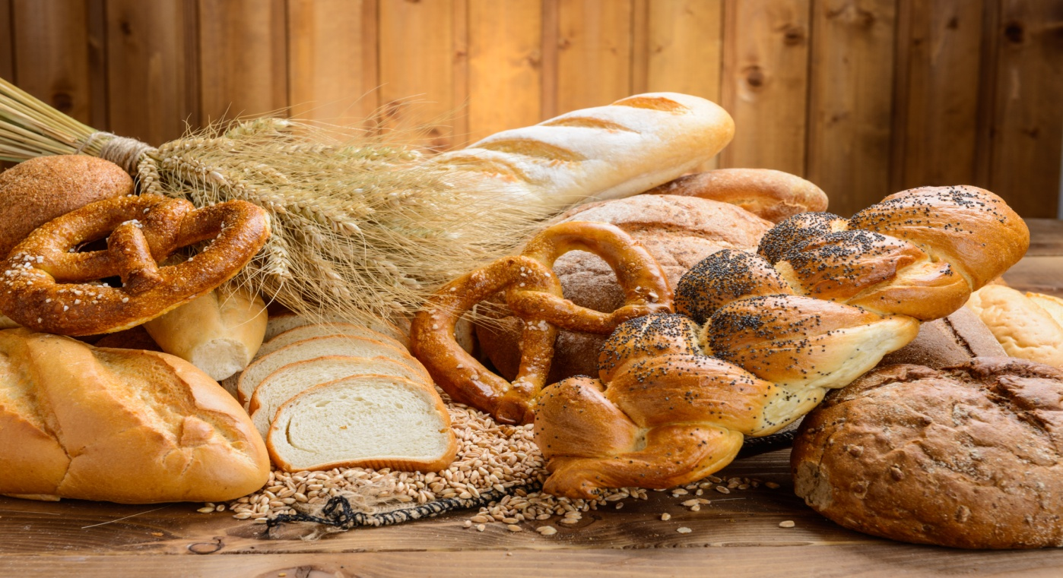
Приложение №1
Приложение №2
Хлеб «Бородинский»
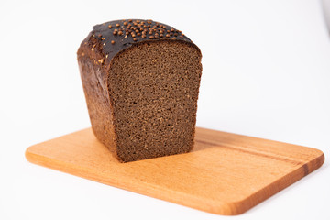

Приложение №3
Хлеб «Пшеничный»
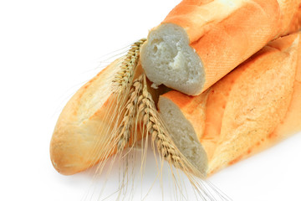
Приложение №4
Хлеб, приготовленный в домашних условиях
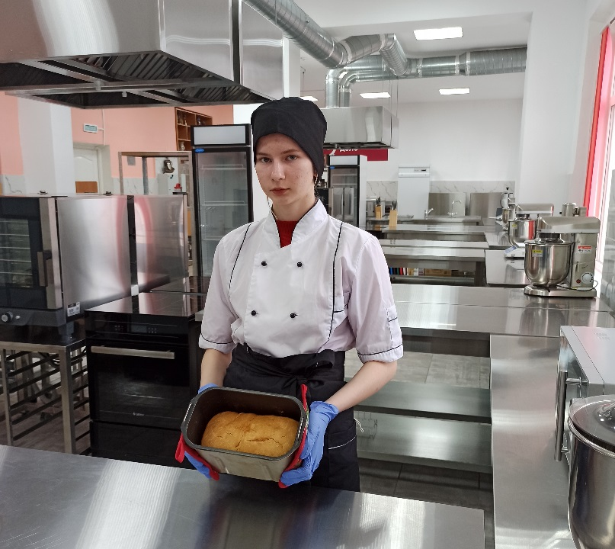
Приложение №5
Технология приготовления хлеба домашнего
Ингредиенты:
- Мука пшеничная в/с - 300 гр.
- Масло оливковое или рафинированное растительное - 50 гр.
- Вода - 150 гр.
- Сахар - 1 столовая ложка
- Соль - 1 чайная ложка (без горки)
- Дрожжи сухие - 12 гр.
Технология приготовления:
Муку просеять в большую миску. Добавить сахар, соль и масло растительное. Налить в мерный стакан теплой воды (40⁰ С ). Растворить в воде дрожжи, размешивая ложкой. Вылить полученную смесь в миску с мукой и замесить тесто. Затем немного вымесить тесто на столе - нажимая и прокатывая от себя, и собирая к себе. Тесто должно стать однородным, гладким и не прилипать к рукам. Вернуть в миску и накрыть полотенцем
Поставить в теплое место на 40 минут на расстойку, когда тесто поднимется, обмять его и выложить в форму. Включить духовку разогреваться на 230 градусов, поставить выпекаться хлеб. Через 15 минут, смазать верх шара смесью из чая и меда и сделать острым ножом надрезы.
Требования к качеству:
Хлеб должен быть хорошо пропеченным, не липким и не влажным на ощупь, без пустот, комочков и с равномерной пористостью, эластичным. Мякиш после легкого нажатия пальцами должен принимать первоначальную форму, быть свежим. Вкус и запах должны быть свойственными данному виду хлеба.
Приложение №6
Качество Российского хлеба разных производителей.
Органолептические показатели | №1 -  «Бородинский» | №2 –  «Пшеничный» | №3 –  «Домашний»
Внешний вид | + | + | +
Запах | + | + | +
Мякиш | + | + | +
Цвет | + | + | +
Вкус | + | + | +
Консистенция | + | + | +

Приложение №7
Правила выбора хлеба
Покупать хлеб лучше в проверенных магазинах. Где хлеб уже упакован и на упаковке указана информация о продукте. Также хлеб рекомендуют употреблять в пищу вчерашний. Внимательно прочитайте информацию на упаковке. На ней должно быть указано следующее:
1) Наименование продукта,
2) Сорт (при наличии),
3) Наименование и местонахождение изготовителя,
4) Товарный знак изготовителя (при наличии),
5) Значение массы нетто или объема продукта,
6) Дата изготовления (число, месяц),
7) Состав продукта

Приложение №8
Качество хлеба в (%) соотношении
